纪念尼古拉.特斯拉一起来做个磁暴线圈吧
[强人制造]纪念尼古拉.特斯拉 - 一起来做个磁暴线圈吧
今天是尼古拉·特斯拉的153岁生日，特意整理发布这篇特斯拉线圈的制作教程，让我们来膜拜一下这位”神的代言人”。
玩过红色警戒的朋友的对磁暴线圈一定映像深刻，今天就让我们一起来做个”磁暴线圈”吧。
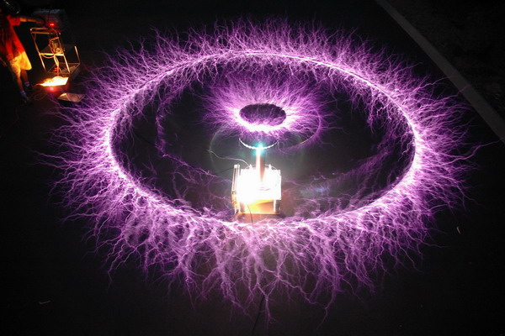
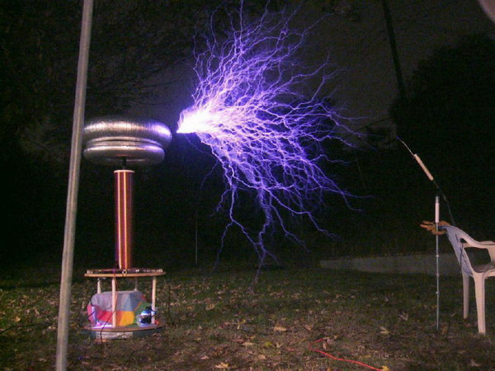
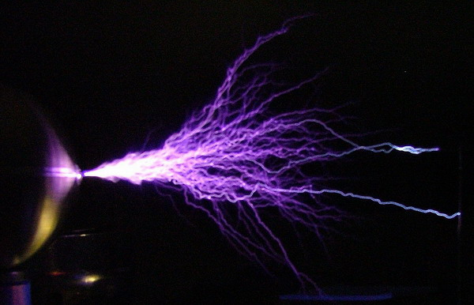
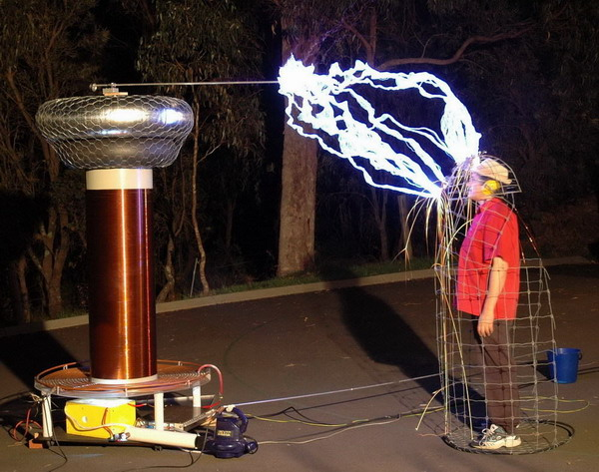
上面的图片充分的展示了特斯拉线圈的”人造闪电”的魅力，就是这神一般的魔力，吸引着许多人来追寻这种美丽的火花，感受人类最初对”天火”那分震撼。
特斯拉线圈的制作前的准备和注意事项：
整个制作我们以变压器功率为1000w的中型特斯拉线圈为设计标准。(放电距离：>=120cm)（备注：特斯拉线圈的放电距离和功率成正比）
主要材料及大概成本：
1：高压变压器 1000W 输入220V 输出 10KV
2：大量无极电容 如用0.047uf 1000v~(1600v-)的cbb电容需要准备100只左右，有大容量的高压电容请自己换算
3：直径13厘米长1米的聚氯乙烯管(壁厚0.6-1厘米)，pvc管材也将就，厚0.8厘米的绝缘板材(不能是木头!最好塑料)大约2.5平米，厚0.5厘米的绝缘板材(非木!)大约1.5平米，这些都可在家庭装饰城(就是那些买涂料，板材，工具等的那种大市场里)买到
4：导线，多芯铜导线，1000v50A大约6米;10kv1A导线3米
5：耐压漆包线 内径0.5mm 900米长
6：直径0.8厘米的铜管(壁厚1mm以上)长8米，直径3厘米厚>1mm长1米的铜管可在汽车配件或五金等地买到
7：电手钻，螺丝刀，手锯，钳子等工具，普通螺丝，塑料螺丝，环氧树脂胶，钢尺等
8：用于燃气热水器的排气管(金属制作，可弯曲，直径在10厘米以上)制作后期计算得到长度.
特斯拉线圈装配示意图和电路图
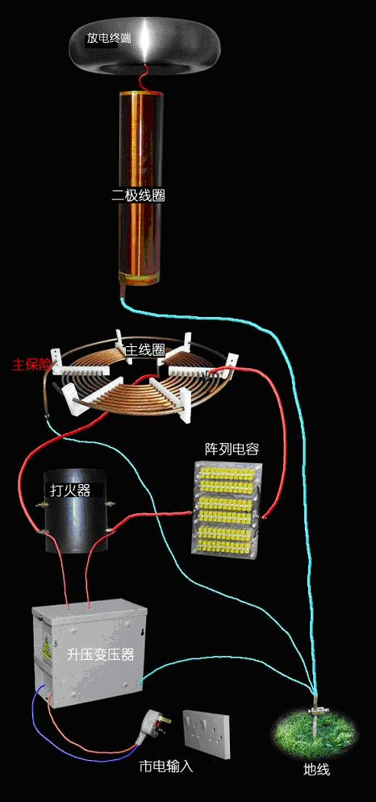
虽然按照本文设计的是一个”标准”特斯拉线圈，制作者不必花很多精力和时间在它的原理和计算 上面，但是出于对特斯拉的尊敬和方便制作者制作其它规格的特斯拉线圈，还是大致了解一下这里面的原理和计算方法比较好.还有，制作一个特斯拉线圈是会对你 的动手能力和电工知识都有提高的好活动
电路草图
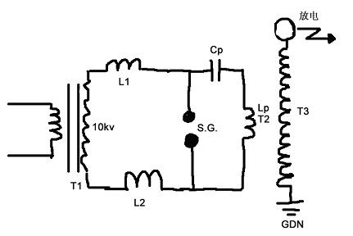
涉及到特斯拉线圈的一些计算公式
电弧长度： 电弧长度 L(单位：英寸); 变压器功率 P (单位 瓦特); L=1.7*sqrt(P) （sqrt为开方）
电容阵容量： 变压器输出电压(交流)E(单位 伏特); 变压器输出电流 I(单位 毫安); 电容器阵列最大容量C(单位 微法) ; 交流频率F(单位赫兹) C=(10^6)/(6.2832*(E/I)*F) [电容的大小涉及到与变压器功率的一个匹配问题，当电容过大时在交流上升到顶点时(即sqrt (2)*V时，电容电压过低无法击穿打火器的空气隙则打火器无法启动就无法工作，整个系统也就无从启动 ]
电容阵的计算就是电容的简单串，并联，初中就学过，在此就不提了.例如当变压器功率为1000瓦时，输出电压为10000伏(交流)，那么电容匹 配为0.0318uf，手头有电容规格为：0.047uf 1000~，1600-，再取保险一点到 耐压 1500v~则需要电容阵列安排如下：15个电容串联成一个基本链(BC);再10个这样的基本链并联而成(J)，共需要电容150个，若每支电容分压降 为630v~(这样可以大幅度延长电容寿命)，则： 24–BC，16–J，共需384支电容.
其他： 震荡频率：F = 1/(2*Pi*sqrt(L*C))
主线圈相关计算如下图
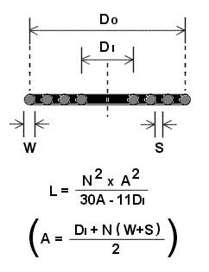
次极线圈相关计算如下图
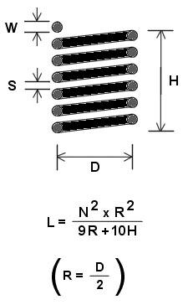
放电终端相关计算如下图
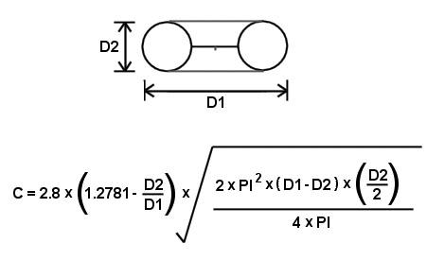
部件制作
特斯拉线圈的主线圈部分
在本特斯拉线圈的设计中主线圈采用铜管绕制成蚊香状.铜管是用于汽车，供热，中央空调中的那种管壁较厚的承压铜管.直径8毫米大约绕制9-10匝 (大约需要9米)
铜管如下图(要尽可能选择外表光滑无锈无伤的)：
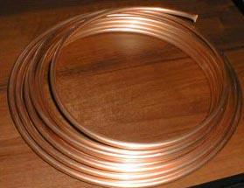
铜管盘成如下图：
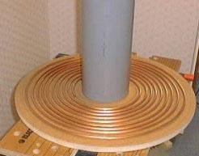
这样盘成的主线圈可以适用于6英寸到8英寸的次极线圈(盘铜管很费时间，也满费劲，但是不要图快，要尽可能盘的圆滑.)，还需要5毫米厚的软塑料板 (非脆性塑料)做主线圈支架，将其按等距离打眼(要打成9毫米的眼，要不穿不进去) 底座选用普通中密度板就可以了，这个底座还有用，将来底下要放其它东西.也尽可能加工好，接下来把铜管和塑料支架穿起来。
主线圈支架如图：
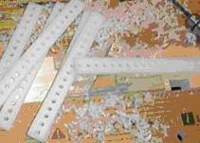
铜管和塑料支架穿起来如图 ：
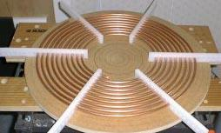
内圈接头部分，将中密度底版在相应地方开孔引出一个接头如图：

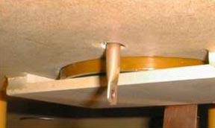
再找一截铜管做为接地保险，注意，不可闭合!如图安装：
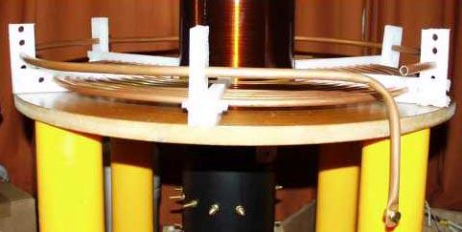
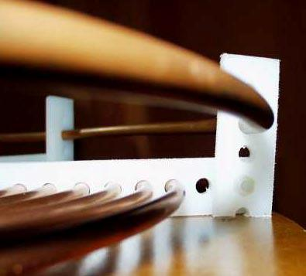
电容阵列的制作
在特斯拉线圈中，有一个好的电容是非常重要的.电容的核心地位是由于所有电弧的能量都是由电容直接提供的，这显然比较奇特，也反映出了特斯拉其人的 天才之处。由于高压电容很难买到，价格昂贵，所以现在一种普遍的做法是通过对普通无极性电容进行串联和并联来达到所需的耐压和容量.
需要准备的材料：
1.无极性电容，(聚乙烯，聚丙烯，CBB电容 等)一般常见高压电容规格主要有：1600v- 0.047uf ， 1600v- 0.068uf两种;电阻10兆欧(1000000ohm)，大量如下图：
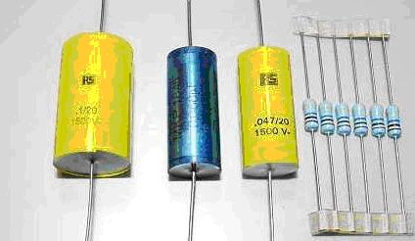
2.有机玻璃板
3.塑料螺丝
步骤：
1.首先计算所需要的电容个数和排列方式，根据以前提到的变压器匹配计算得到电容量为0.0318uf/10kv，手头电容规格为1600v- 0.047uf， (此处注意：电容的耐压标示都是直流 ，而且电容器交流耐压与电容材质等多种因素有关，不能简单认为只要将直流耐压值除以1.414 就得到交流耐压值.)，从寿命和安全性角度出发，建议将每电容分压值定为450v~ 则得到整个电容阵构成为：22串一链，共14链并联，一共308支电容电阻，电阻的用途是为了当停止使用时对电容中的残留电荷进行放电，使用方法就是每支 电容都要并联一支10兆的电阻(1/4~1/2W )
安全提示：若没有放电电阻，则电容阵中储备的能量将可能存在很久而对人身造成伤害!
下图显示了一个电容链，它是蛇行排布的：
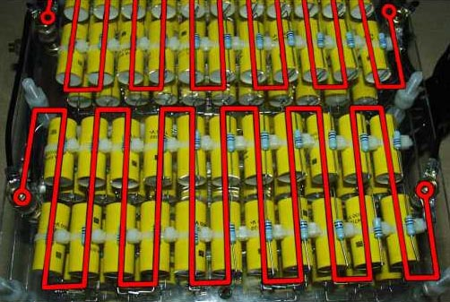
注意!电容之间不要紧密接触!要留有一定空隙，层与层之间要用4mm厚的有机玻璃隔离，每层包含两个链，固定使用塑料螺丝(一般都叫尼龙螺丝)， 每层都有各自的接口使之成为独立可使用的单元，如图：
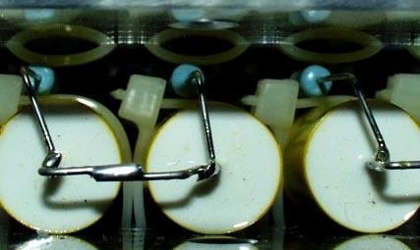
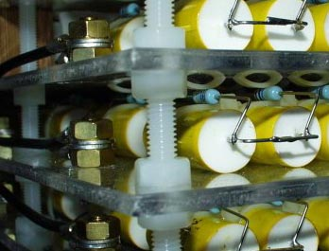
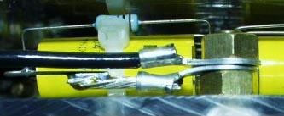
次极线圈的制作
特斯拉线圈中的次极线圈是整个特斯拉线圈中制作最耗时耗神的部分.需要如下材料：
高质量漆包线，(一定要买好的，目前我国的漆包线质量普遍低下，目前就我所知只有一家企业获得国际认证)，线的直径从以下选择：
1.0.51mm 0.57 mm
2. 聚氯乙烯管材，直径15厘米，最少2米，厚度自己感觉结实就好，(一般能买到的大约在4-8mm厚)
3.要用木头制作一个绕线架.还要制作两个圆片用来穿在圆筒两边，再在圆片中间打眼，穿入中心轴，架到线架子里面就可以绕线了.一圈一圈的绕，大约绕 900~1000匝就适合本系统了.整个绕线过程大约7-8小时吧，所以在中间休息时一定要把已绕好的部分固定好，免得前功尽弃.绕线时要注意不要使线打 结，不要用两根线接起来使用，市面上够长度的漆包线不大好找，(大约在500m)，但是整卷的线似乎比较贵，所以就看制作者的选择了，最好有这方面的关系 朋友帮忙.
收藏 分享 评分
回复 引用
订阅 报告 道具 TOP
过期的可乐  中尉 | 2楼  发表于 2009-7-13 19:27 | 只看该作者
  图例：
  聚氯乙烯管材：
  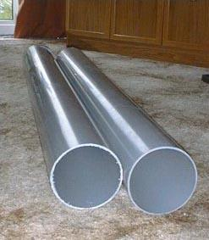
  高质量漆包线：
  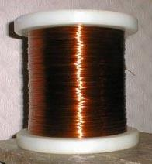
  固定圆桶的圆盘：
  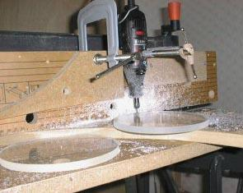
  绕线架上的次极线圈：
  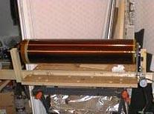
  次极线圈下接头(接地线)：
  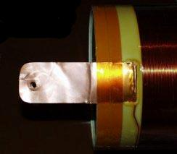
  次极线圈上接头(接放电终端)：
  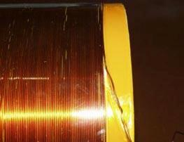
  打火器的制作
  制作打火需要以下材料：
  1.200mm直径pvc管材，长400mm
  2.90mm长，直径20mm铜管若干
  3.双头螺丝 若干(是铜管数目两倍)
  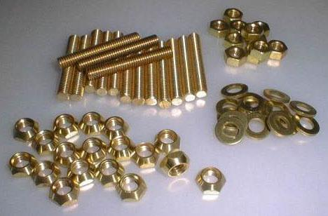
  打火器其实相当于一个开关器，未打火时能量由变压器传递到电容阵，当电容阵充电完毕时两极电压达到击穿打火中的缝隙的电压时，打火器打火，此时电容阵与主线圈形成回路，完成L/C振荡进而将能量传递到次极线圈.
  制作步骤：
  1.先将铜管打眼。
  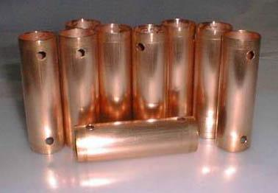
  2.再在pvc管上打眼后，将铜管固定在pvc管内部 (每个铜管与铜管之间的缝隙大约控制在1mm)、
  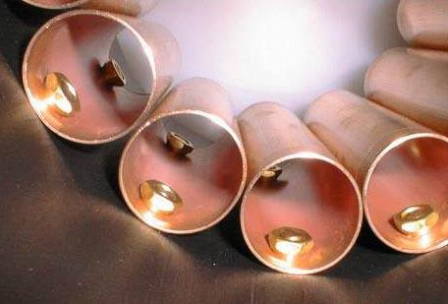
  可能导致打火器高温变形，加入风机后，一般可以把整个特斯拉线圈的工作时间延长致十几分钟.另外，经常在使用后对打火进行清 理，去掉电渣和灰尘.
  放电终端的制作
  在这部分的制作比较简单和随意，我这里介绍一种比较成熟和简易的制作方法，也就是最常见的圈型放电终端(因为这和我的程序相对应，更加方便了计算)]
  主要材料：
  1. 4寸直径的燃气热水器通风管，(就是那种全金属的可弯管，家里有燃气热水器的一看便知)
  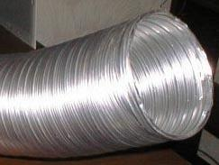
  2. 7寸直径的平底金属盘(用来做派的)，其他类似金属物也可，关键1.平底 2.金属
  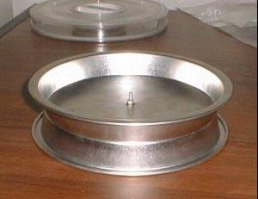
  3. 包裹金币巧克力的那种较厚的铝箔
  首先将平底金属盘底对底用螺丝固定如上图，接着将铝管盘成圈状，使其正好能卡在平底金属盘制作的骨架上，铝管的接口口处用铝箔封口，接线点定位在平底金属盘骨架中心，组装好成品，至此特斯拉线圈的所有重要部分已经完成。
  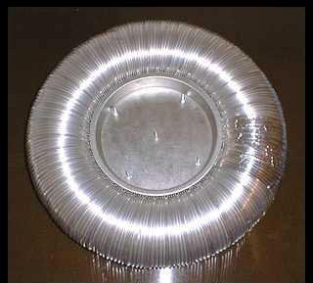
  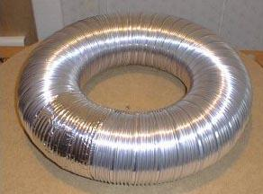
  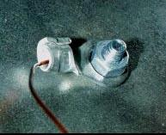
  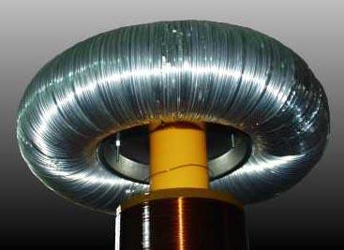
  关于特斯拉线圈的一些补充说明
  关于特斯拉线圈的制作其实还有不少需要注意的事情，其中：
  1：次极线圈的骨架既那个聚乙烯圆桶的饶线部分是有要求的，一般来说，饶线直径和饶线部分桶长比例在1：4左右
  2：主线圈的底版可以用一些稍微便宜的材料制作，因为对它的要求不高，当然最好所有的塑料板材都能用雅克力板制作，这样有结实又漂亮.
  3：打火器的制作其实有很多方法，关键要注意的是a.放电部件要导热快 b.放电部件厚度要足够 c由于打火器更换频率最高，所以设计要以容易更换，价格便宜为主.
  4：关于高压电容，前些天见到微波炉内部有一种高压电容规格为 2100AC 1uF 且内部集成放电电阻的电容，看来如果使用这种电容也是一个不错的方案
  5：关于主变压器，一般难以购买，可以去当地电子市场询问是否可以定做，如果没有，可以购买霓虹灯电源，规格为 15000V AC 50HZ 60mA 样子象个箱子，在国外特斯拉线圈爱好者中使用比较多，还有就是采购日本二手110VACin –6300vACout 变压器两个串联使用。

